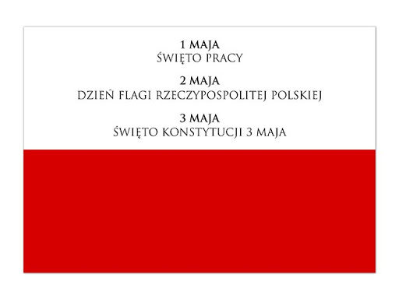
Świetlica 27-30.04.2020
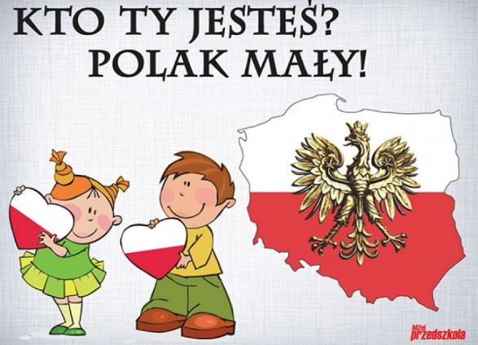
MAJOWE ŚWIĘTA NARODOWE

- Aby dobrze poznać dzieje naszego kraju proponuję Wam wysłuchanie legendy „O Lechu, Czechu i Rusie – o powstaniu państwa polskiego”, https://www.youtube.com/watch?v=lMzka6H7mF0 lub przeczytanie jej jeśli posiadacie książkę w domu.
- Proponuję wykonanie kilka zadań dotyczących tej legendy.

- Wykreślanka – znajdź w diagramie poniższe wyrazy związane z legendą.
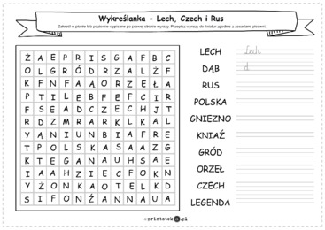

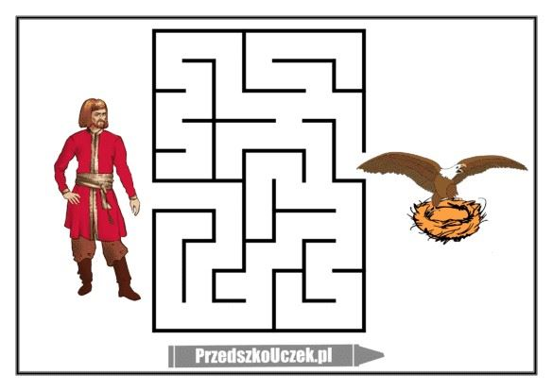
- Zaprowadź Lecha do Orła Bielika

- Można również pobawić się w budowanie konstrukcyjne budując własny gród z klocków.
- Proponuje teraz wysłuchanie legendy „O powstaniu Wisły – królowej polskich rzek”, przypomnicie sobie nazwy i charakterystyczne punkty miejscowości przez które przepływa Wisła, https://www.youtube.com/watch?v=hTty9Ob73Dg
- Można nauczyć się pierwszej i drugiej zwrotki piosenki „Płynie Wisła, płynie” https://www.youtube.com/watch?v=0oPokemvQ90

SYMBOLE NARODOWE
- Flaga - Przypomnimy sobie nasze polskie symbole narodowe. Proponuję wysłuchanie piosenki patriotycznej stworzonej na Dzień Flagi RP, który przypada 2 maja. https://www.youtube.com/watch?v=hJ9SZzcOP_I Jest to polskie święto, które obchodzimy na mocy ustawy z dnia 20 lutego 2004 roku. Flaga składa się z dwóch poziomych pasków bieli nad czerwienią. Barwy te zostały oficjalnie przyjęte na początku XX w. Co ciekawe Polacy przez bardzo długi okres czasu nie wiedzieli jaki odcień czerwieni użyć przy szyciu lub malowaniu flagi. Na początku była to czerwień szkarłatna. Później amarant w końcu władze Polski jasno określiły jaki jest obowiązujący odcień czerwieni – jest to cynober. Zakazana pod okupacją hitlerowską flaga polski została przywrócona pod koniec wojny. https://www.youtube.com/watch?v=1JNc0BqkkwI
Zachęcam Was aby w tym dniu wywiesić flagę na balkonie, wystawić w oknie chorągiewkę, na znak jedności z wszystkimi Polakami.

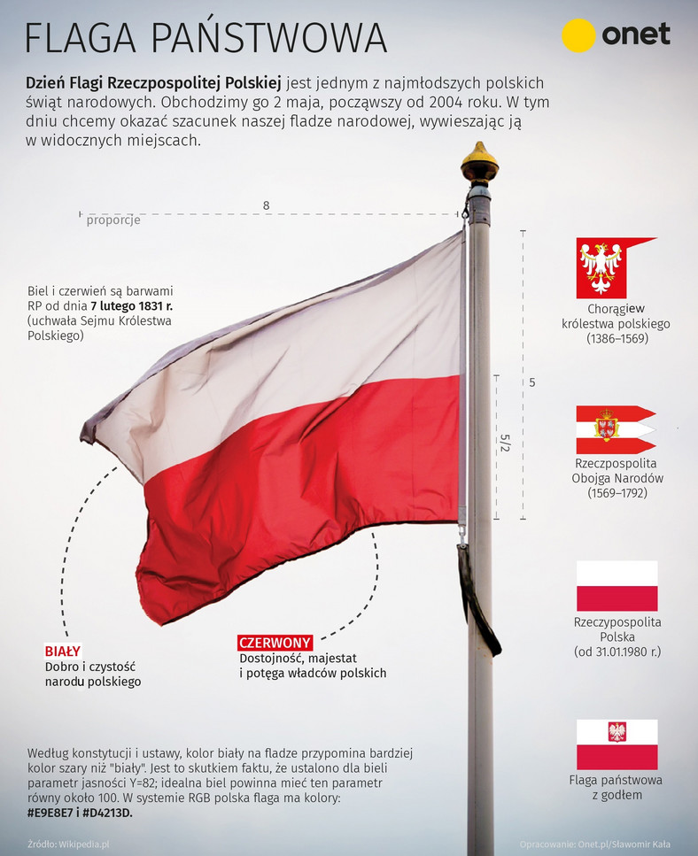

- Godło - https://www.youtube.com/watch?v=PVyTjzGKrp0
- Hymn Polski - https://www.youtube.com/watch?v=FJ83BRqFPBA

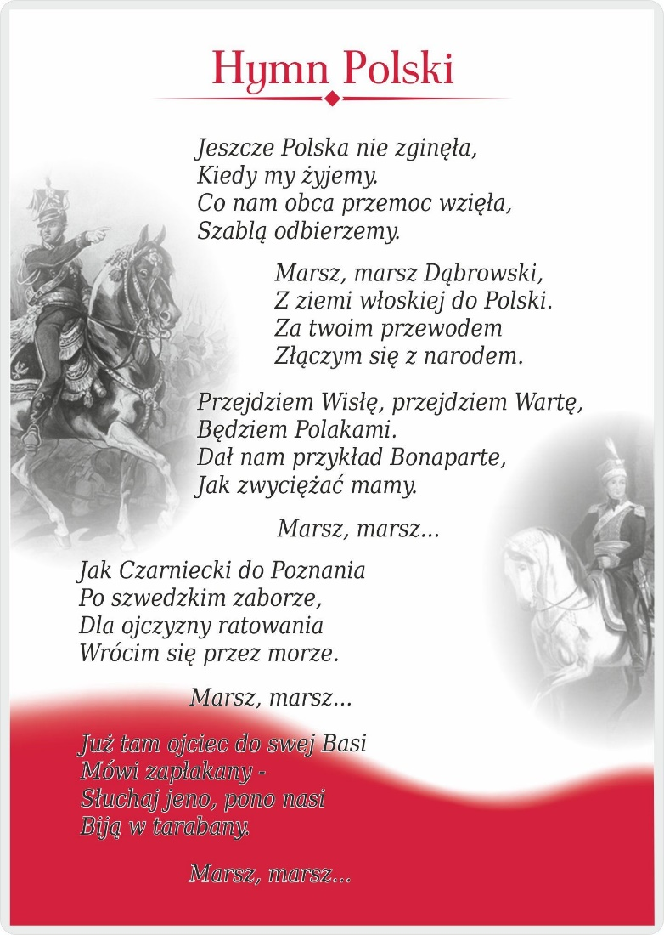

- Kto Ty jesteś? Polak mały… Czy pamiętacie jeszcze słowa tego wiersza? Ten krótki dialog wędrował na ustach wielu pokoleń Polaków przez długie lata! Czy słowa małego Polaka są dzisiaj aktualne? Myślę, że tak. Oto link do wiesza, kto go jeszcze nie zna proponuje się go nauczyć. https://www.youtube.com/watch?v=pqEFs5cKg2Y
- Zadania do wykonania.
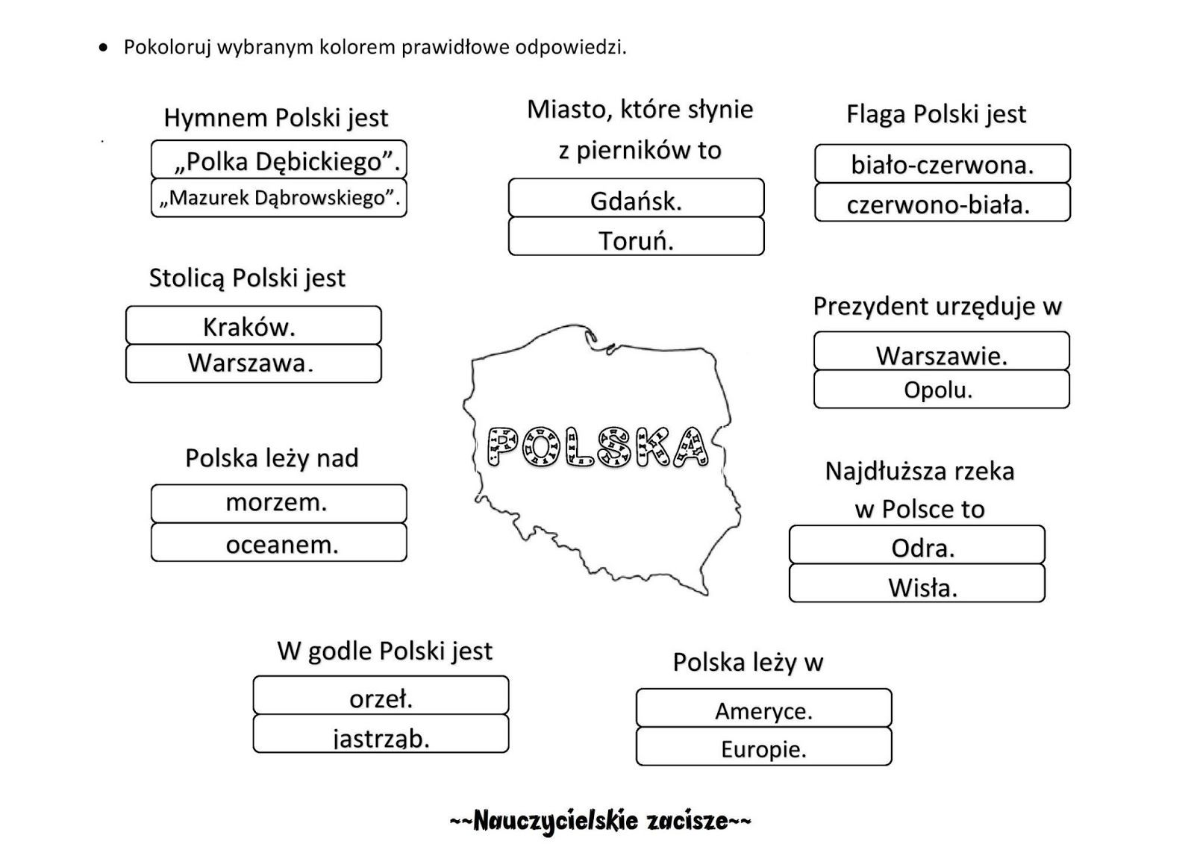

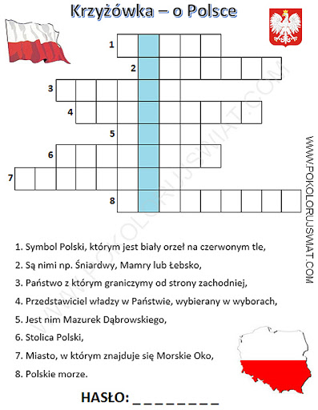
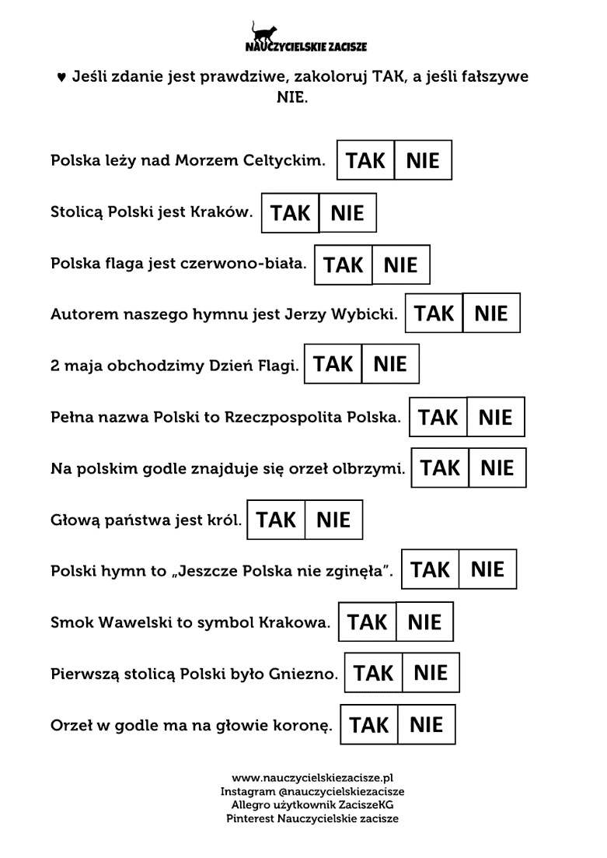

- Konstytucja 3 MAJA
- Proponuję obejrzenie filmiku, który wyjaśnia w jaki sposób powstała nasza konstytucja, https://www.youtube.com/watch?v=-GBAolHelHs – konstytucja w Polsce – jak powstała?
- Zachęcam do wysłuchania piosenek związanych z tym świętem https://www.youtube.com/watch?v=QkopQp9Z5Ic – Witaj majowa jutrzenko,

